附件1
网上申请开设通识教育课程操作步骤

课程申报时间：
2015学年第一学期（夏季学期）：2015年5月7日至5月27日。
2015学年第二学期（秋季学期）：2015年5月14日至6月12日。

1、登录教务系统http://uems.sysu.edu.cn/jwxt/
2、点击教务子系统→“公共选修课（通识教育课程）开课申请”→点击公共选修课（通识教育课程）列表下方的“新增”按钮→选择开课的学年、学期→选择是否为新增课程（如选“是”需要填写课程名称、学分，学时等信息，若课程是立项的核心通识课程需在课程名称后加“（核心通识）”。如选“否”可以直接点击课程中文名称后面的“选择”按钮，从课程库选择一门课程作为要申请的课程（核心通识课程在课程库中选择课程名称后有“（核心通识）”标注的课程），→填写开课单位、上课校区等信息→点击上课信息下方的“添加”按钮填写上课校区、上课时间、上课周数等信息。2015学年第一学期（夏季学期）上课时间：8月19日至9月18日（共4周半）每周的总学时不少于9学时，周一至周五1-15节均可排课。2015学年第二学期（秋季学期）通识教育课程从第 2周开始上课，原则上安排在周一至周五的晚间时段（13-15节），2学分的通识课程上课周数安排在2-12周，第13或14周安排考试。3学分的核心通识可安排第1周开始上课，17周结束课程。“修读对象”一项不用填写→填写课室要求、上课人数、考试方式、选课要求、课程简介等相关的信息。（考试方式选择笔试的，教务处安排监考人员和考试课室，考试方式选择笔试之外的其他方式，将由任课教师自行安排考核，课程以论文、作业等其他方式作为期末考试的，需要提交有学生签名的纸质材料作为评分的依据，为了避免学生课程考试时间冲突，考试与考核都应安排随堂考。另外，任课老师提交成绩后，若学生没有特殊原因迟交或补交课程论文（作业）而要求补录成绩的教务处将不予补录成绩，请任课老师和学生说明）
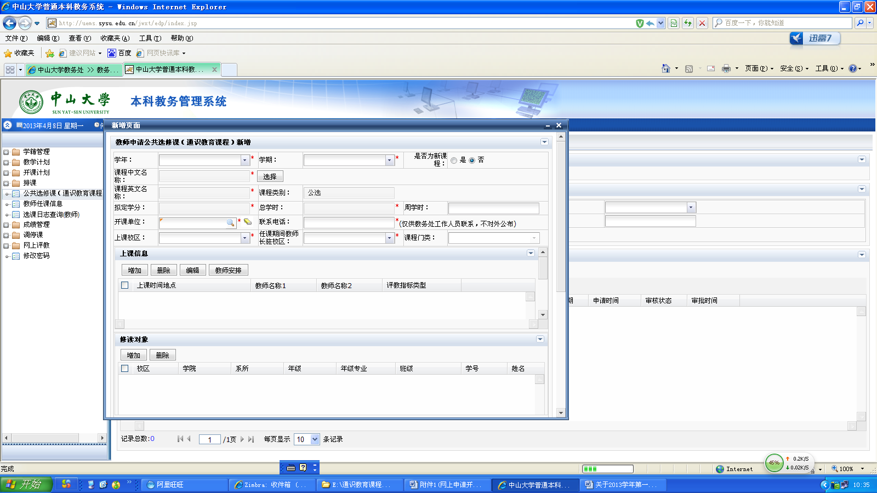
3、系统上标注有“*号”的是必填项，如果课程信息填写完整无误后可以点“提交”课程将进入审批流程。
4、填写完毕提交后，可在公共选修课（通识教育课程）列表查看课程信息，申报一般通识课程的开课教师在系统申报课程后还需打印一份书面的公共选修课（通识教育课程）开课申请表，经所属院系（或单位）主管教学领导签名和盖单位公章后交至教务处、医学教务处（开课校区为东校区、南校区和珠海校区的交至东校区行政楼A201教务处教务与学籍科，开课校区为北校区的交至北校区医学教务处）。首次开设的一般通识课程还需提交课程教学大纲。申报核心通识课程的教师由于在教务系统申报课程前已提交相关开课材料给通识教育部，因此不需再提交开课申请表及课程教学大纲。
5、如需申请开设多门课程，重复上面的步骤即可。
6、学生选课后，任课老师可在教务系统“教师任课信息”模块查看课程的选课人数，上课地点等课程相关信息。

